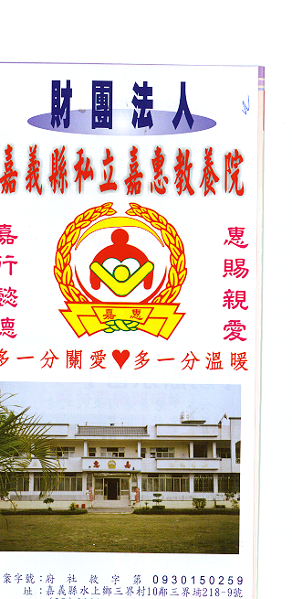
財 團 法 人 嘉 義 縣 私 立 嘉 惠 教 養 院
物 品 捐 贈 明 細 103年03月份
捐款者 | 物品 | 收據  編號 | 捐款者 | 物品 | 收據  編號 | 捐款者 | 物品 | 收據  編號
李○璋 | 物資ㄧ批 | 007828 | 林○樑等3人 | 白米30公斤 | 007842 | 黃○谷、吳○珠 | 衣、尿布清潔用品共1箱 | 007856
黃○旺 | 白米240公斤 | 007829 | 林○鋒等4人 | 白米30公斤 | 007843 | 謝○靜 | 衣、電腦清潔用品共1箱 | 007857
誠○色彩創意有限公司 | 袖珍包面紙7箱 | 007830 | 慈○慈善會 | 米60公斤、蔬菜一批、涼椅桌子3張 | 007844 | 林○珠 | 米32公斤 | 007858
林○惠 | 白米5斗 | 007831 | 林○廷 | 米60公斤 | 007845 | 妙○首十方緣 | 衛生紙36袋 | 007859
方○瑜 | 文具一批 | 007832 | 保○宮 | 便當106個、湯麵2袋、蛋餅3個 | 007846 | 碧○寺 | 米1500斤 | 007860
高○穗、蔡○臻、蔡○惟 | 三折銀膠UV傘45支、耐用夾布型羽衣36支 | 007833 | 鐘○峰 | 麵一批 | 007847 | 台○地藏庵 | 米700斤 | 007861
黃○芳 | 白米30公斤、衣物1袋 | 007834 | 林○竹 | 米一批 | 007848 | 新○市私立○恩幼兒園 | 牙刷 塑膠袋 手套 玩具 書籍 雜物 共2箱 | 007862
保○宮 | 便當72個、蛋餅2個 | 007835 | 台○天后宮 | 米700斤 | 007849 | 至○堂 | 米400斤、沙拉油1箱 | 007863
清○觀音菩提聖會 | 白米300公斤、物資ㄧ批 | 007836 | 王○彰 | 尿布1箱 | 007850 | 善○人士 | 米30公斤 | 007864
美○佛聖慈善會 | 白米100公斤 | 007837 | 黃○權、黃○鋒 | 尿布1箱 | 007851 | 甘○睿 | 兒童節禮物34份 | 007865
鐘○嘉 | 衣服5箱 | 007838 | 楊○婷 | 尿布1箱 | 007852 | 何○格 | 米2包 | 007866
劉○瑩 | 白米30公斤 | 007839 | 潘○華 | 尿布1箱 | 007853 | 楊○智 | 米2包 | 007867
劉○蟬、張○賢 | 白米60公斤 | 007840 | 陳○彥、林○緯 | 衣、尿布清潔用品共1箱 | 007854 | 吳○同 | 尿布2包 | 007868
惠○慈善會 | 紙尿褲5箱 | 007841 | 黃○珊 | 衣、尿布清潔用品共1箱 | 007855 | 王○弘 | 尿布2包 | 007869
※因應個資法捐款人不會公開全名，若同意或需要全名徵信者請與本院聯繫，如有不周地方，請見諒!!
財 團 法 人 嘉 義 縣 私 立 嘉 惠 教 養 院
物 品 捐 贈 明 細 103年03月份
捐款者 | 物品 | 收據  編號 | 捐款者 | 物品 | 收據  編號 | 捐款者 | 物品 | 收據  編號
楊○諺、楊○德 | 尿布10包 | 007870
許○山等5人 | 尿布10包 | 007871
張○銘 | 米1包 | 007872
家○工程行 | 米1斗 | 007873
胡○耀 | 米1斗 | 007874
阿○快炒 | 米粉3包、米2包 | 007875
羅○昇等5人 | 米5斗 | 007876
王○枝 | 米1斗 | 007877
李○伶等4人 | 米4斗 | 007878
李○福、李○倫 | 米2斗 | 007879
葉○隆、葉○宇、鄭○金 | 米3斗 | 007880
曾○果 | 物資ㄧ批 | 007881
※因應個資法捐款人不會公開全名，若同意或需要全名徵信者請與本院聯繫，如有不周地方，請見諒!!

